BAB II

TINJAUAN PUSTAKA

Penelitian terdahulu
Penelitian terdahulu diperlukan sebagai acuan yang dapat membantu dalam merancang dan menyimpulkan langkah yang dapat diambil terhadap masalah yang terjadi. Berikut merupakan beberapa referensi penelitian terdahulu yang memiliki hubungan dengan Perancangan Ilustrasi Buku Antologi Puisi “Kembara Rasa Karya” Rana Rafidha.
Penelitian dengan judul Perancangan buku Ilustrasi Digital Painting Culinary Experience of Malang Sebagai Upaya Mendukung Potensi Kuliner Legendaris di Kota Malang yang disusun oleh Fery Andri Asmawan (2018), mahasiswa Desain Komunikasi Visual STIKI Malang. Perancangan yang bertujuan untuk memudahkan target audiens mengenal dan menemukan tempat kuliner legendaris di Kota Malang yang sudah berdiri selama puluhan tahun dan masih bertahan hingga saat ini. Metode pengumpulan data yang digunakan merupakan observasi dan wawancara dengan narasumber yang dipilih adalah Mas Yuwono seorang pemburu kuliner yang mengetahui apa saja kuliner legendaris yang ada di Kota Malang, data yang diperoleh kemudian diolah dengan metode 5W 1H. Teknik yang digunakan untuk memvisualisasikan kuliner legendaris di kota Malang menggunkana teknik digital painting ilustrasi semi-realis yang merupakan pembuatan seni gambar berupa simulasi dari objek nyata dan tidak sepenuhnya mirip dengan objek atau gambar aslinya sehingga dapat memberikan informasi yang unik dan rasa tertarik dan ingin tahu wisatawan sebagai target dari penelitian ini dari pada menggunakan teknik fotografi.
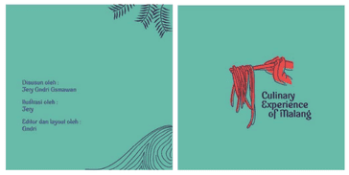
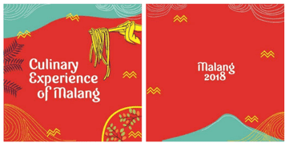
Gambar 2.1 Halaman awal buku Culinary Experience of Malang
(Sumber: penulis)

Gambar 2.2 Sampul buku Culinary Experience of Malang
(Sumber: penulis)

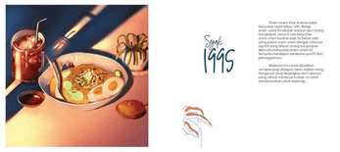
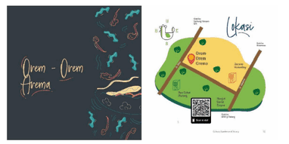
Gambar 2.3 Isi buku Culinary Experience of Malang
(Sumber: penulis)

Gambar 2.4 Isi buku Culinary Experience of Malang
(Sumber: penulis)

Penelitian kedua dengan judul Perancangan Buku Ilustrasi Tanaman Herbal Sebagai Media Informasi Bahan Perawatan Kecantikan Wajah Untuk Remaja Putri yang disusun oleh Alieta Trisha Syifana (2018) mahasiswa DKV Institut Bisnis Dan Informatika STIKOM Surabaya. Penelitian ini menggunakan metode kualitatif, dan tujuan dari perancangan buku ilustrasi ini adalah untuk menumbuhkan ketertarikan dan juga memberi wawasan baru kepada remaja tentang betapa pentingnya melestarikan warisan lokal, yang berisikan informasi tentang manfaat, jenis, fungsi, dan kengunaan untuk wajah dari tanaman herbal itu sendiri. Elemen visual yang digunakan dalam perangan ini menggunakan elemen visual yang cocok dengan target yang dituju yaitu remaja perempuan usia 18-21 tahun, penggunaan font yang berkarakteristik feminism dan penggunaan warna yang memiliki kesan ceria dan warna yang berfokus pada ciri khas yang hanya mengacu pada 3 warna dasar yaitu merah muda, kuning dan hijau. Ilustrasi yang dibuat menonjolkan ilustrasi dari tanaman herbal dan karakter remaja perempuan.
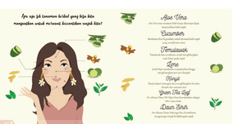
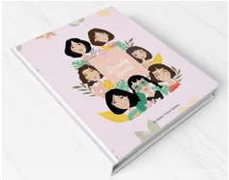
Gambar 2.5 Mockup sampul buku
(Sumber: penulis)

Gambar 2.6 Isi buku (penjelassan tanaman herbal)
(Sumber: penulis)

Jurnal yang berjudul Perancangan Sampul Buku Komik Narcissus yang disusun oleh Maria Gabriella Dwiani, Winny Gunarti Widya Wardani, dan Febrianto Saptodewo (Vol. 01 No. 01, 2018) dibahas beberapa hal termasuk target segmentasi, pengertian ilustrasi dan elemen visual yang digunkakan untuk Perancangan Sampul Buku komik Narcissus. Dari pembahasan tersebut didapat hasil yang menerangkan bahwa penulis menekankan pemilihan elemen visual sesuai dengan target yang dituju tanpa menghilangkan identitas dari buku komik terebut, dengan pemilihan font dan warna yang ditujukan untuk kalangan remaja usia 16-21 tahun, khususnya untuk remaja laki-laki.
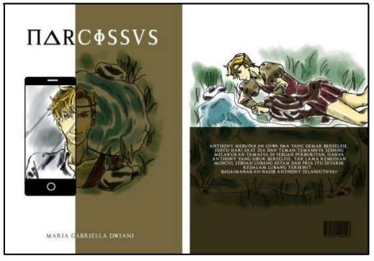
Gambar 2.7 Hasil perancangan sampul buku komik Narcissus
(Sumber: penulis)

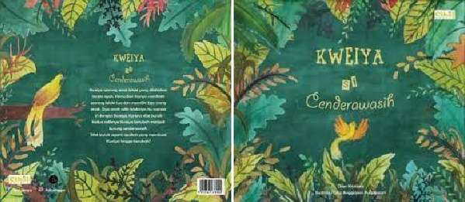
Jurnal berjudul Sampul Buku Cergam Cendrawasih Sebagai Dongeng Rakyat Papua yang disusun oleh Dita Anggraeni Puspitasari, Winny Gunarti Widya Wardani, dan Wirawan Sukarwo (Vol. 1 No.02, 2019). Perancangan yang ditujukan untuk anak-anak berusia 7-10 tahun, terutama yang menyukai gambar dan bacaan mengenai budaya Indonesia khususnya tentang Cenderawasih. Teknik yang digunakan dalam perancangan gambar sampul mengggunakan teknik menggambar sketsa manual dan dilanjutkan dengan pewarnaan menggunakan cat air, selanjutnya masuk tahap editing diperangkat lunak Adobe Photoshop. Sketsa gambar yang dibuat menampilkan burung Cendrawasih dan nuansa hutan yang sesuai dengan tema buku tersebut.
Gambar 2.8 Sampul Buku Cergam Cendrawasih
(Sumber: penulis)

Kajian teori

Perancangan
Perancangan adalah suatu usaha untuk membuat sketsa atau menyusun beberapa hal yang terpisah menjadi satu kesatuan. Menurut (Certo, 1997, p. 134) Jika ada upaya dalam menggabungkan setiap elemen yang terpisah menjadi sebuah satu kesatuan maka akan disebut sebagai perancangan. Perancangan merujuk kepada sebuah proses tentang bagaimana system kepengurusan hingga mencapai visinya.

Ilustrasi

ilustrasi merupakan gambar yang menerangkan atau bercerita tentang sebuah uraian untuk membantu menjelaskan isi buku atau uraian. Menurut (Thoma, 1994, p. 171) bahwa ilustrasi dibuat untuk menghiasi naskah, untuk membantu menjelaskan cerita atau mencatat peristiwa.
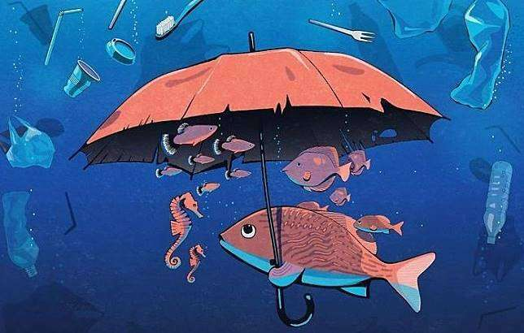
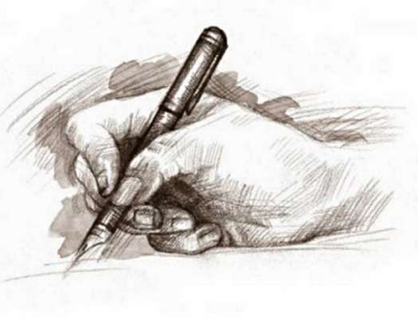
Gambar 2.9 Contoh Ilustrasil
(Sumber: popbela.com)

Gambar 2.10 Contoh Ilustrasi
(Sumber: kibrispdr.org)

Beberapa fungsi dan manfaat dari ilustrasi sebagai berikut:
- Fungsi Ilustrasi
Fungsi dari ilustrasi adalah menggantikan atau bisa menjadi objek pembantu dalam menjelaskan uraian verbal mengenai sesuatu dengan sebuah gambar.
- Manfaat Ilustrasi
Ilustrasi memiliki manfaat sebagai objek untuk membantu memperjelas makna atau informasi yang ingin disampaikan dan juga dapat mempermudah pembaca dalam mengingat makna dan gagasan yang terkandung dalam suatu uraian melalui ilustrasi.
- Jenis-jenis ilustrasi
- Fotografi
Fotografi merupakan sebuah media dengan bantuan alat berupa kamera yang digunakan untuk mendokumentasikan suatu momen atau peristiwa, selain itu fotografi juga bisa dijadikan sebagai media untuk menyampaikan sebuah ide atau gagasan.
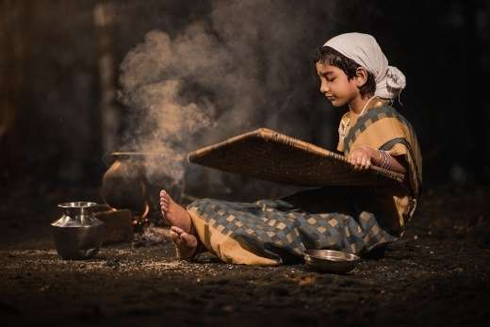
Gambar 2.11 contoh fotografi
(Sumber: kibrispdr.org)
- Kartun
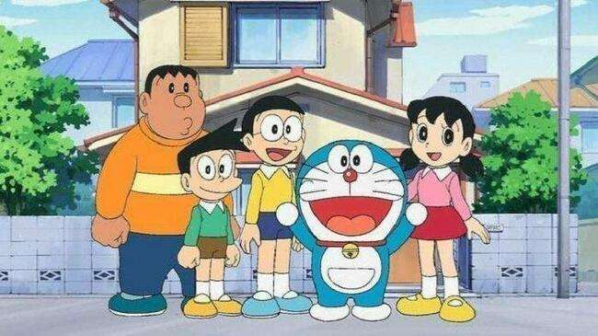
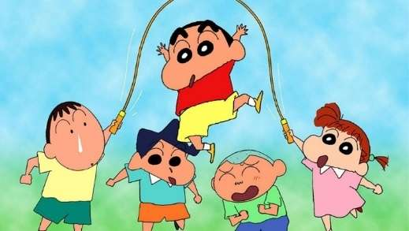
Kartun adalah gambar dari suatu objek atau mahluk hidup dengan gaya gambaran yang lucu yang dibuat oleh seorang kartunis.
Gambar 2.12 Contoh kartun Shinchan
(Sumber: hipwee.com)
Gambar 2.13 Contoh kartun Doraemon
(Sumber: brilio.net)

- Karikatur
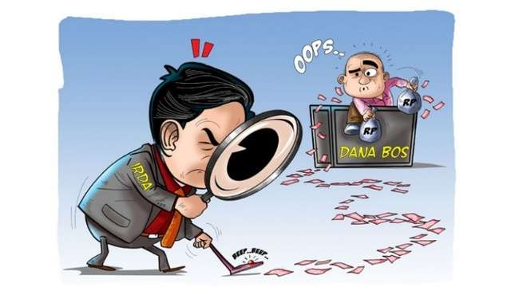
Karikatur mirip dengan kartun, bedanya adalah karikatur merupakan gambar atau penggambaran suatu objek dengan melebih-lebihkan ssalah satu atau dua bagian dari objek yang digambarkan, misalnya dengan penggambaran mata yang sangat besar ataupun mulut yang besar, penggambaran tersebut tergantung dari makna apa yang ingin seorang karikaturis sampaikan dalam gambar ilustrasinya
Gambar 2.14 Contoh karikatur
(Sumber: bandungraya.net)
- Ilustrasi Digital

Ilustrasi digital merupakan eksplorasi dari kemampuan membuat ilustrasi konvensional yang biasanya ilustrasi tersebut dituangkan dalam kertas, ataupun kanvas, maka dalam ilustrasi digital ilustrasi tersebut dituangkan dalam program computer.
Gambar 2.15 Contoh ilustrasi digital
(Sumber: Instagram.com/ qomikin)

- Ilustrasi digital vektor bergaya komik
Berikut beberapa contoh ilustrator yang menerapkan gaya ilustrasi vektor komik yang serupa :
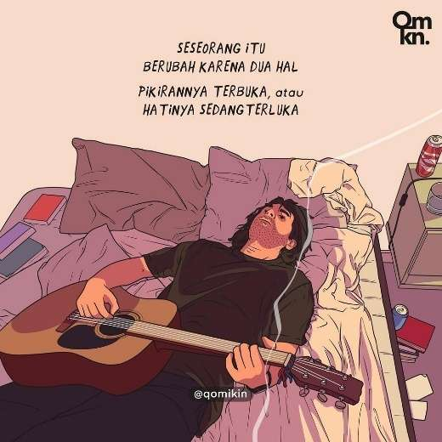
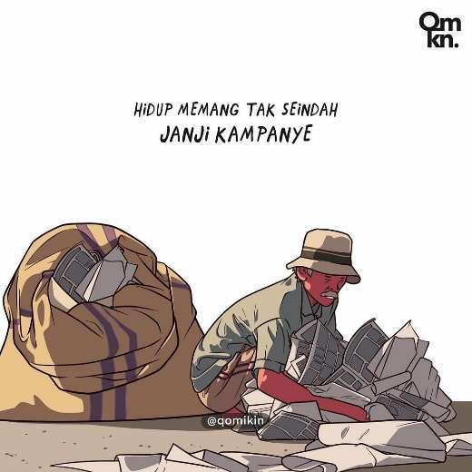
- Faris Saputra (dengan username Instagram @qomikin)
Gambar 2.16 Contoh ilustrasi dari @qomikin
(Sumber: Instagram.com/ qomikin)
Gambar 2.17 Contoh ilustrasi dari @qomikin
(Sumber: Instagram.com/ qomikin)

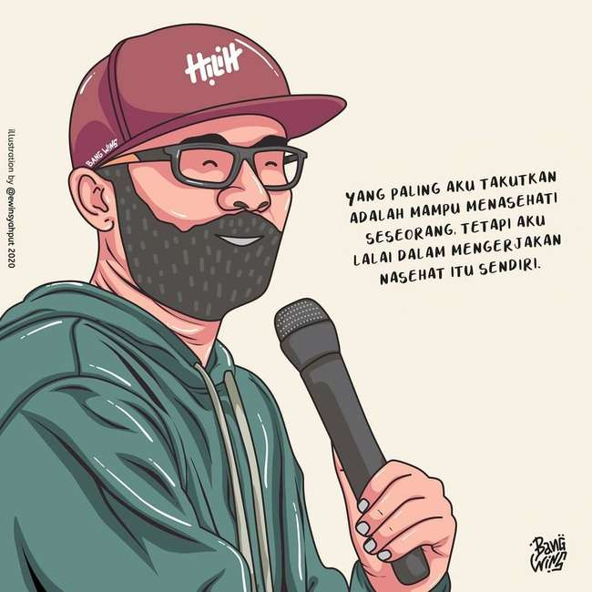
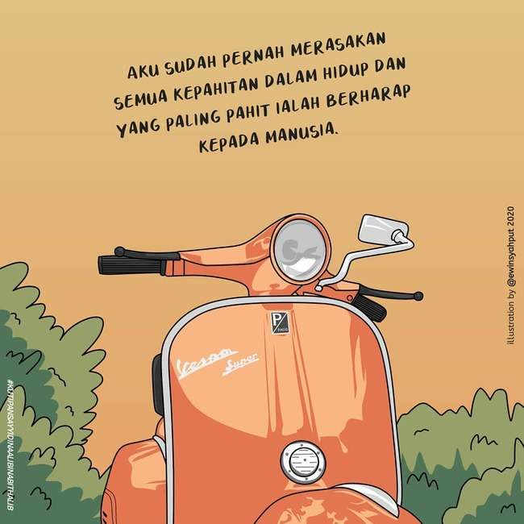
- Erwin Syahputra (dengan username Instagram @ewinsyahput)
Gambar 2.18 Contoh ilustrasi dari @ewinsyahput
(Sumber: Instagram.com/ ewinsyahput)
Gambar 2.19 Contoh ilustrasi dari @ewinsyahput
(Sumber: Instagram.com/ ewinsyahput)

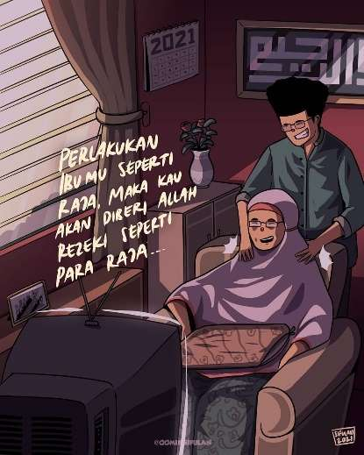
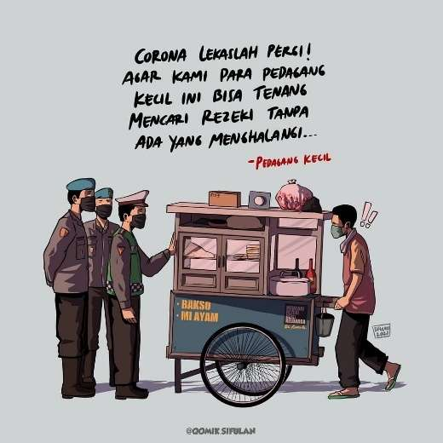
- Komik Si Fulan (dengan username Instagram @qomik.sifulan)
Gambar 2.20 Contoh ilustrasi dari @qomik.sifulan
(Sumber: Instagram.com/qomik.sifulan)

Gambar 2.21 Contoh ilustrasi dari @qomik.sifulan
(Sumber: Instagram.com/qomik.sifulan)

Buku
Menurut Suprana dalam Kurniasih (2014:40), “buku adalah gagasan yang berisi pengetahuan dari analisis program tertulis. Buku-buku tersebut disusun dalam bahasa yang sederhana dan menarik serta disertai dengan gambar dan bibliografi. Dapat disimpulkan bahwa buku adalah suatu bentuk karya pikiran yang disusun atau dirangkum dalam bahasa yang sederhana dan menyenangkan, serta dilengkapi dengan gambar-gambar yang berfungsi sebagai sarana komunikasi dan informasi. Di era globalisasi saat ini, buku disebut buku elektronik atau buku elektronik (e-book), berdasarkan perangkat seperti komputer, laptop, tablet, ponsel dan perangkat lainnya. perangkat lain dan menggunakan beberapa perangkat lunak untuk membacanya, tetapi begitu jauh tidak ada hal seperti itu. Buku juga memiliki keunggulan karena mudah dibawa, mudah dibaca kapan saja, di mana saja.

Jenis buku
Pada awalnya buku dimaksudkan hanya untuk memberikan informasi yang berharga dan ditinggalkan secara tertulis, namun dalam perjalanannya buku tersebut berkembang menjadi jenis dan kegunaan yang lebih spesifik.
- Buku saku
Menurut Kamus Besar Bahasa Indonesia (2008), buku saku adalah buku kecil yang dapat dimasukkan ke dalam saku dan mudah dibawa kemana-mana. Menurut Setyono, dkk (2013), buku saku dapat dipahami sebagai buku dengan ukuran kecil, ringan, mudah dibawa kemana saja, kapan saja.
Dapat disimpulkan bahwa buku saku adalah buku yang berisi teks dan gambar yang memberikan panduan dan mudah dibawa dengan dimensi kecil dan ringan.
Manfaat buku saku antara lain:
- Sebuah tutorial singkat
- Informasi tentang topik tertentu
- Mudah dibawa
- Dan lain-lain
- Buku acara
Buku yang berisi daftar acara untuk kongres, seminar, atau rapat dibandingkan dengan buku referensi.
- Buku acuan
Buku yang berisi informasai atau keterangan yang digunakan sebagai pedoman dalam melakukan sesuatu.

- Buku bacaan
Buku yang memuat informasi atau keterangan yang dipakai sebagai panduan dalam melaksanakan sesuatu.
- Buku referensi
Karya referensi adalah artikel ilmiah berupa buku yang pembahasannya terfokus pada suatu bidang ilmu. Buku ini mencakup topik yang agak luas (bidang ilmiah).
- Buku bergambar
Buku bergambar secara luas dipahami sebagai buku yang berisi cerita anak-anak yang terbuat dari tulisan suci dan gambar. Bagi anak-anak, buku bergambar memberikan gambaran yang jelas tentang sesuatu dan secara kreatif dapat membangkitkan pengalaman keindahan.

Puisi
Menurut Sayuti (2002:1), puisi pada hakekatnya merupakan satu kesatuan yaitu satuan semantik dan formalnya, pilihan dan simpanan salah satu ekspresi dasar kreativitas akan mempengaruhi bahasa dan segala aspeknya, menjadi pendukung ekspresi tersebut. Puisi merupakan satu kesatuan yang akan membentuk makna yang indah. Puisi merupakan salah satu bentuk ekspresi puitis, unsur-unsur puisi tidak terpisah satu sama lain tetapi membentuk suatu struktur. Semua unsur adalah kesatuan dan unsur-unsur itu secara bersama-sama mengekspresikan dirinya secara fungsional, yaitu unsur-unsur bekerja sama dengan unsur-unsur lain dan selaras dengan keseluruhannya. Sebuah puisi adalah struktur yang terdiri dari blok bangunan. Elemen-elemen bangunan tersebut dinyatakan menyatu karena tidak dapat berdiri sendiri tanpa menghubungkan satu elemen dengan elemen lainnya.
Definisi puisi menurut Kamus Besar Bahasa Indonesia (KBBI) adalah sebagai berikut:
- Jenis sastra yang bahasanya terikat oleh ritme, dimensi, dan rima, serta susunan baris dan bait.
- Karya-karya linguistik dari bentuk-bentuk yang dipilih dan diatur dengan cermat yang meningkatkan kesadaran orang akan pengalaman yang membangkitkan respons tertentu melalui pengaturan suara, ritme, dan makna yang khas
- Dan sajak
Namun, jika dikatakan puisi adalah karya sastra terikat, maka penafsiran ini tidak cocok untuk bentuk puisi modern, puisi baru yang bebas atau tidak terikat. Dapat disimpulkan bahwa puisi adalah ungkapan yang berasal dari pikiran, imajinasi, perasaan atau pengalaman dalam bentuk bahasa yang estetis, padat dan bermakna sehingga menimbulkan kesan tertentu pada orang yang membacanya.

Unsur puisi
Dua unsur puisi sebagai karya sastra yaitu, unsur material dan unsur spiritual. Menurut (Jabrohim, 2003), faktor fisik meliputi:
- Diksi
Pemilihan kata yang digunakan dalam menulis puisi, pilihan kata yang dapat menandakan atau menyiratkan dalam puisi sering menekankan keindahan.

- Pengimajinasian
Efek imajiner yang diberikan kepada pendengar puisi dengan rangkaian kata, sehingga pembaca dapat merasakan dekat dengan apa yang ingin disampaikan penyair.
- Kata konkret
Kata kongkret adalah kata yang jelas dan mudah untuk artikan atau dipahami oleh pembaca
- Majas
Majas bisa berarti alegori yang sangat erat kaitannya dengan puisi. Dalam menciptakan puisi yang bermakna lebih dan penyampaian ide penyair secara lebih emosional dan efektif adalah fungsi dari penggunaan majas.
- Rima, Ritma, dan Metrum
Rima adalah pengulangan bunyi di setiap baris puisi, ritma adalah pengulangan frasa dalam puisi, dan metrum adalah pengulangan tekanan kata.
- Tipografi (Tata Wajah)
Sebuah puisi itu tidak disusun berdasarkan paragraf, tetapi berdasarkan bait. Puisi juga dibuat berjalan masuk akal. Penerapan tipografi meningkatkan kemampuan menyajikan puisi.
Sementara faktor mental dideklarasikan meliputi, tema, perasaan, sikap, dan amanat.

Antologi puisi
Menurut KBBI, antologi adalah kumpulan karya dari lebih dari satu seniman. Menurut ahli bahasa, antologi puisi adalah buku yang berisi kumpulan puisi yang merupakan karya seniman tertentu, yang dapat oleh seniman terpilih atau beberapa seniman sekaligus.
Karya-karya yang termasuk dalam antologi puisi adalah karya-karya pilihan. Artinya, tidak semua karya yang ditulis pengarang masuk dalam antologi. Kahlil Gibran misalnya, seorang seniman yang telah menghasilkan banyak karya puisi. Namun, tidak semua karya Kahlil Gibran masuk dalam antologi, hanya beberapa yang terpilih yang masuk dalam antologi.

Antologi puisi Kembara Rasa
Antologi puisi Kembara Rasa merupakan kumpulan puisi yang ditulis oleh Rana Rafidha Salsabilla Rachman yang biasa dipanggil Rana, berumur 22 tahun asal Jember Jawa Timur yang saat ini menempuh studi di STIQSI (Sekolah Tinggi Ilmu Al-Quran dan Sains Al-Ishlah) Lamongan, penulis sudah mulai tertarik dan menulis puisi sejak berada dibangku SMP hingga sekarang masih sering untuk menulis puisi, salah satu karya terbaru dari Rana yaitu Antilogi puisi Kembara Rasa ini, Puisi ini merekam rona batin hidup penulis dari setiap perjalanan yang menjadi titik mula, titik temu, dan titik henti. menguraikan hitam, putih, abu, biru, merah, kuningnya kehidupan lewat sajak-sajak lugu yang terbit dari hati. Isinya pun banyak berkisah kasih tentang keluh-kesah, cinta berselimut rindu yang mensamudera.

Design Thinking
Menurut (Prud'homme Van Reine, 2017) Design Thinking adalah metode pemecahan masalah pengguna yang kompleks dengan menemukan inovasi yang tepat. Kemudian, menurut (Diethelm, 2017), design thinking adalah pengetahuan empiris yang ditujukan untuk mengubah kondisi atau sarana pendukung transformasi. Secara konseptual, Design Thinking adalah metode menemukan kebutuhan dan keinginan manusia dalam rangka mengatasi masalah yang muncul dan menghasilkan solusi kreatif untuk mencapai tujuan. Pendekatan Design Thinking berkaitan erat dengan emosi, pengalaman, dan keadaan lingkungan manusia. Metode Design Thinking terdiri dari beberapa langkah atau proses untuk memasukkan proses kreatif ke dalam menciptakan solusi untuk masalah.
Metodologi Design Thinking terdiri dari lima langkah untuk menghasilkan informasi yang dilalui orang, yaitu:
- Empati adalah langkah mencari target audiens dengan memperhatikan aspek kebutuhan, masalah, perasaan, dan situasi karakter target. Secara teori, Empathize menempatkan dirinya pada posisi target audience untuk merasakan dan berempati untuk menggali lebih dalam isu terkini. dalam pelaksanaannya perlu dilakukan pengumpulan data seperti wawancara, observasi dan pemetaan empati.
- Identifikasi adalah proses pencapaian kebutuhan yang diinginkan dari karakter target dengan menggambarkan konsep karakter atau sudut pandang untuk memecahkan dan mengatasi masalah karakter. Proses ini melakukan klasifikasi masalah, kebutuhan, dan keinginan setelah langkah empati.
- Ideat adalah proses menggambarkan ide besar yang dicapai dengan memperluas ruang masalah untuk menawarkan solusi alternatif yang membahas aspek masalah aktual dan berhubungan dengan kebutuhan, kebutuhan, dan masalah, keinginan beberapa orang. Secara umum, Ideate juga merupakan panggung untuk memutuskan seberapa kreatif ide-ide baru yang dikembangkan nantinya.
- Prototype adalah proses menciptakan alur dan merancang deskripsi produk generik untuk menguji ide-ide untuk menemukan solusi terbaik. Proses ini dilakukan untuk memberikan wawasan karakter terhadap ide-ide yang dihasilkan.
- Pengujian adalah langkah terakhir dalam proses pemikiran desain yang dilakukan untuk menilai kegunaan terhadap harapan individu.

